

Averose Arthur Rahman/04
254107020042 1H

Pengerjaan Jobsheet
10

Percobaan 1
1. iya karena array pasti akan dimulai dari indeks 0
2. nilai default dari string adalah null, maka ketika di cari [3][1] hasilnya null
3.
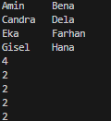
4. penonton.length menunjukkan seluruh kolom, penonton[0].length menunjukkan panjang baris indeks 0
iya karena jumlah baris dari masing2 indeks adalah 2

5.
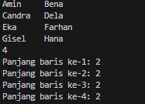
6. 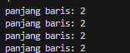

7.
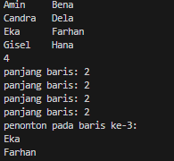

8.
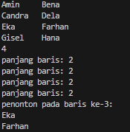

9. 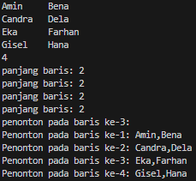

10.Kelebihan foreach loop
kode lebih sederhana dan mudah
kekurangan rumit

11.
tidak ad
12
tidak ad
13.
agar digabung menjadi satu string

percobaan 2
1.tidak harus

2,3,4,5

Perc 3
1.
2.Untuk mengulang setiap array satu dimensi
3. Nol (0)
4.
5.Length array di java tidak dapat dimodif setelah new

perc 4
1.Menambahkan input kolom dan baris

